RN6AN/p в Летнем Полевом дне.
Наконец-то удалось поучаствовать в клубном мероприятии, да еще и с выходом на природу! Радио развернул на берегу реки Протока – это рукав реки Кубань, впадающий в Азовское море.
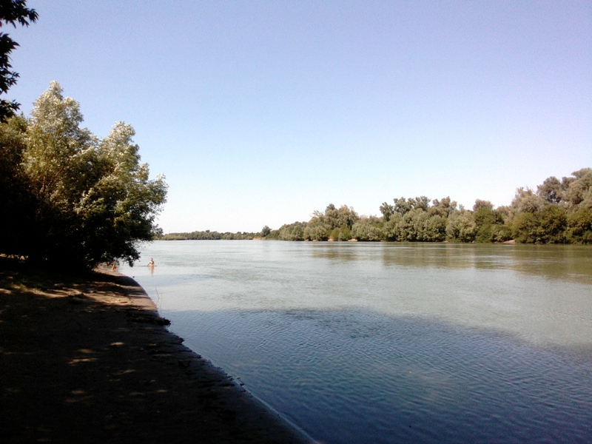
р. Протока в квадрате KN95BG80RV.
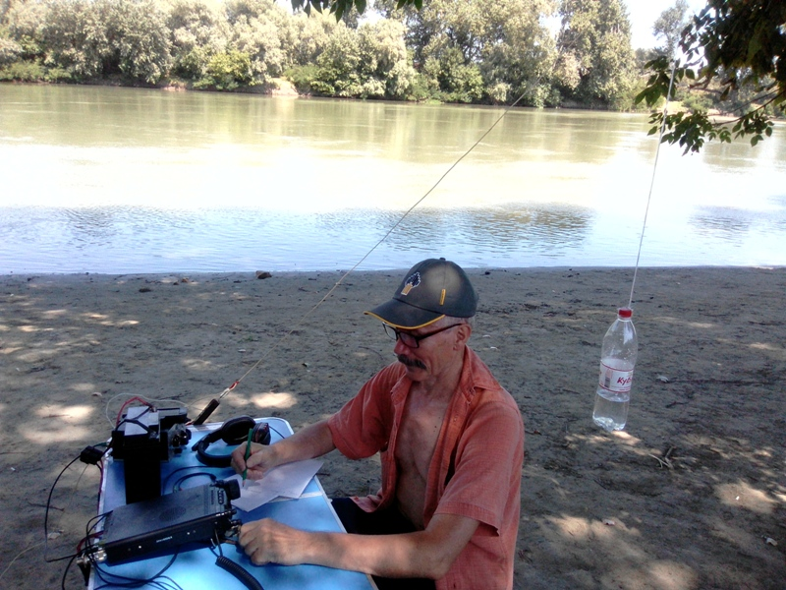
RN6AN/p у аппарата.
Стоит жара. +39 град.С в тени. Пекло! А у реки, как под кондиционером! Странно, но любителей искупаться, практически нет. В общем, это Илья в воду «напузырил». HI! Искупавшись в реке, приступил к развертыванию радиостанции. VP2E длиною 42 м взлетела на дерево. В качестве радио – FT857D с P вых. = 5 W, Т – образное согласующее устройство. Телеграфный манипулятор из контактов реле РП-4. Включаю трансивер в 12:41 по Москве. Слышу, молотит RL17CW на 14.026 МГц. Ответил без проблем. Wolf, DF5WBA, в 12:51 дает мне 579. Окрыленый успехом, бегаю по диапазонам в надежде услышать наших ребят – не судьба! Да и мой «свисток» никто больше не слышит. Лишь в 13:16 МСК, на 7,128 МГц мне ответил Виктор RL3QBV из Нововоронежа. Получил от него заветные 57. Ещё на «двадцадке» гонялся за OM6DN, уж больно хорошо он откликался на позывные с дробью. Но мой позывной он так и не понял. Жаль!
Подошла супруга с родственниками типа: «Мы там нарубили окрошки, а ты тут нас игнорируешь!» … На этом первый день моего участия закончился, как и единственный выходной.
День второй, воскресенье. Жара. Так, как нет уже никакой мочи перемещаться куда-нибудь в пространстве после напряженного рабочего дня, занимаю палатку внуков на собственном огороде. Антенну 42м уложить/растянуть негде, принимаю решение бросить на дерево 21,5м веревку и согласовать ее там, где это получится. Стационарный IV на 40/20 м использовать не хочу, из принципа. Продолжаю участие .
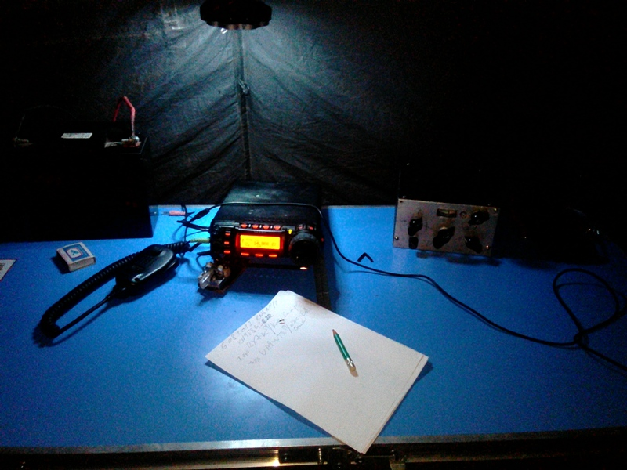
«Шек» в палатке в квадрате KN95BG32IR.
21:05 МСК. Стартую. Слушаю 80м. В телеграфном участке сплошной рёв, в телефонном – никто не отвечает. Здесь многие не слышат станции с уровнем сигнала ниже S9+20 dB. Перехожу на 40м. «Поцекуляв» на 7,030+/-, остаюсь без ответа и перехожу в SSB участок. Пытаюсь провести QSO с RX7K и UA9WTA. Ответа нет. Пошел на 20м. Двадцадка у меня здесь тоже не ахти. НО…! В 21:25 на 14,058 МГц слышу очень слабые сигналы EA5I… .Пытаюсь вызывать. А тут, как назло, котяра залез на столик и всем своим поведением показывает, как он меня уважает(HI!). Благодаря котятке «Мискас», так её внучка назвала, нам с Ramon’-ом из Murcia EA5IGL, удалось провести 2хQRP QSO, что называется – награни.
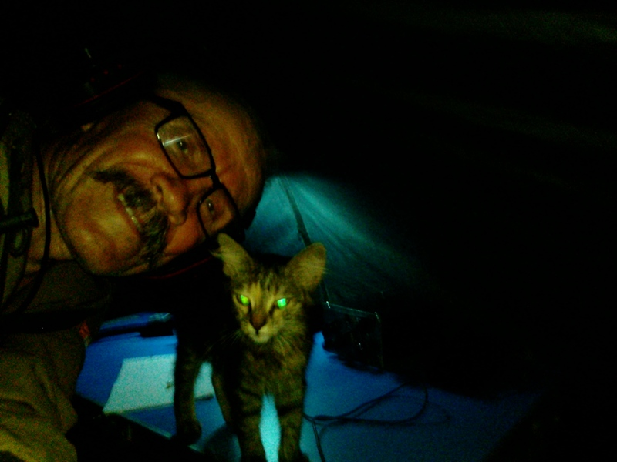
Toly&Miskas
Походил по телефонному участку и не получив ни от кого ответа, решил перейти на диапазон 30м. На 10,111 МГц в 21:38 МСК услышал знакомый по вчерашнему дню позывной RL17CW и принял от него ответ – 599. Спасибо! А в 21:44 на 10,116 МГц мне ответил Tad – JH1HDT c очень приятными для меня – 449! Долго гонялся за Dragan’-ом – E77EA, но не удалось!
Всем спасибо!
Жаль только, что никого из наших одноклубников не удалось услышать и то, что не удалось появиться в эфире в обозначенное время «Ч».
Анатолий-RN6AN, 72/73!

